上 海 开 放 大 学

学生实验报告


分校（站） 理工学院
专 业 软件工程
入学年级 2020春
学 号 20202310820010
姓 名 齐朝阳
课 程 JAVA程序基础
实验名称 Java实验2（ 结构化语句及数组的使用）
实验指导教师 吴兵，徐辉
实验日期: 2020 年 09 月 23 日

说明：
- 上交时，统一文件名：分校+学号+姓名+Java程序基础（实验报告2）.doc
- 独立自主地完成实验。

第一部分 if 条件语句（15）
实验名称： if 条件语句的应用
使用主要设备： PC计算机、 JDK、Eclipse3.7
实验目的： 1、学习使用Eclipse
2、复习从键盘输入数据的方法
3、学习流程控制中的if 条件语句

一、实验要求
- 利用Eclipse创建一个新的项目Experiment2，本实验之后的所有源文件都在该项目中。
- 编写一个Java程序（），通过键盘输入三个整数，比较它们的大小，输出最大的数。
- 程序模板如下（也可参考实验指导书）。
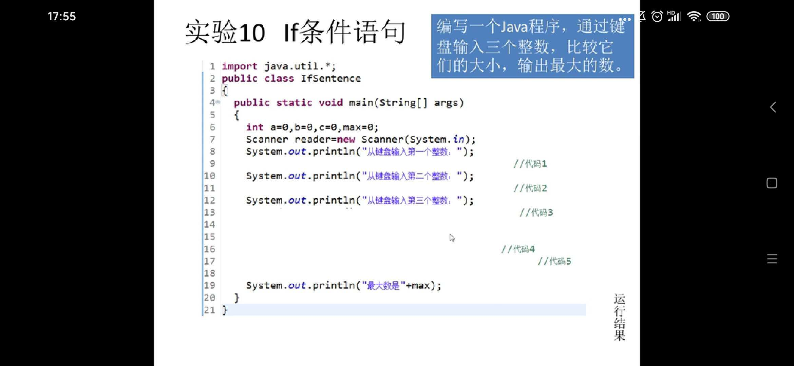

二、实验记录
- 记录你的编写的源程序。

import java.util.*;
public class IFSentence {
public static void main(String[] args) {
int a = 0 ,b= 0 ,c = 0 ,max = 0;
System.out.println("请输入第一个数字：");
Scanner sc = new Scanner(System.in);
a = sc.nextInt();
System.out.println("请输入第2个数字：");
b = sc.nextInt();
System.out.println("请输入第三个数字：");
c = sc.nextInt();
int temp=a>b?a:b;
max=temp>c?temp:c;
System.out.println("最大数为：" + max);
}
}

- 记录程序的运行结果。

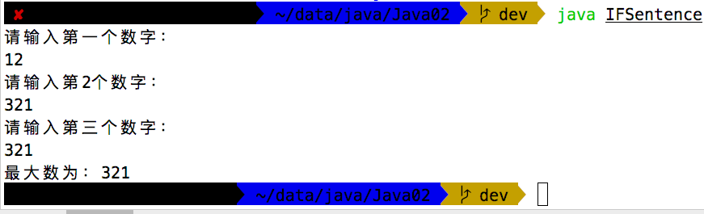

第二部分 for 循环语句的应用（15分）

实验名称： for循环语句的应用
使用主要设备： PC计算机、Windows操作系统 、JDK、Eclipse3.7
实验目的： 掌握for循环语句的语法；掌握使用for循环解决简单应用问题；

一、实验要求
在Eclipse的Experiment2项目中，创建相关文件，完成如下任务。
编写一个Java应用程序（ForSentence.java），使用for循环，实现1+3+5+7+….+99的累加(奇数累加)，并打印累加结果。
源程序模板如下所示。（可参考参考实验指导书）
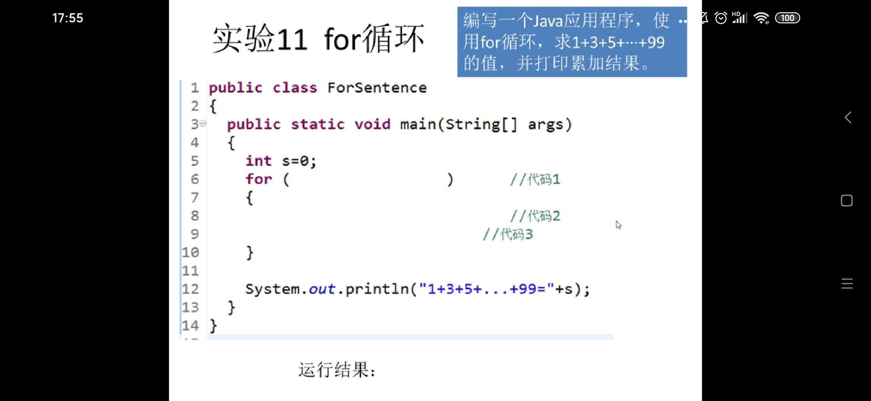

二、实验记录
- 记录你的编写的源程序。

public class ForSentence {
public static void main(String[] args) {
int s = 0;
for (int a = 1; a<= 99; a += 2){
s += a;
}
System.out.println("1+3+5+...+99=" + s);
}
}

- 记录程序的运行结果。

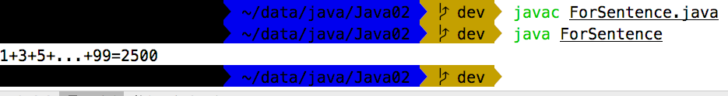

三、实验思考
如何修改程序，依据用户输入的数值n，指定从1到n的相加结果，并打印。
import java.util.*;
public class ForSentence2 {
public static void main(String[] args) {
int s = 0 ,n = 0;
System.out.println("请输入第一个数字：");
Scanner sc = new Scanner(System.in);
n = sc.nextInt();
for (int a=0; a<= n; a += 1){
s += a;
}
System.out.println("从0到" + n + "的和为" + s);
}
}

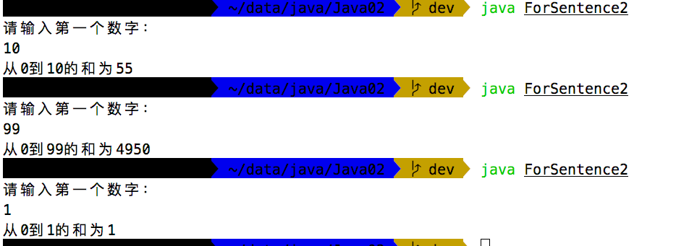

记录累加结果的变量可以设置成byte类型吗？为什么？

分情况，byte最大值为127，只要和不超过127可以设置，超过就不行了

第三部分 while循环语句（15）
实验名称： 编译与运行Java小程序
使用主要设备： PC计算机、Windows 操作系统 、JDK、Eclipse3.7
实验目的： 掌握while循环语句的语法；掌握使用循环解决简单应用问题；

一、实验要求
在Eclipse的Experiment2项目中，创建相关文件，完成如下任务。
编写一个Java应用程序()，从键盘接收一个输入的整数，若该数不在50～100范围内，则提示重新输入，否则求1到用户输入的整数的累加和，并打印累加结果。
源程序模板如下。（可参考实验指导书）。

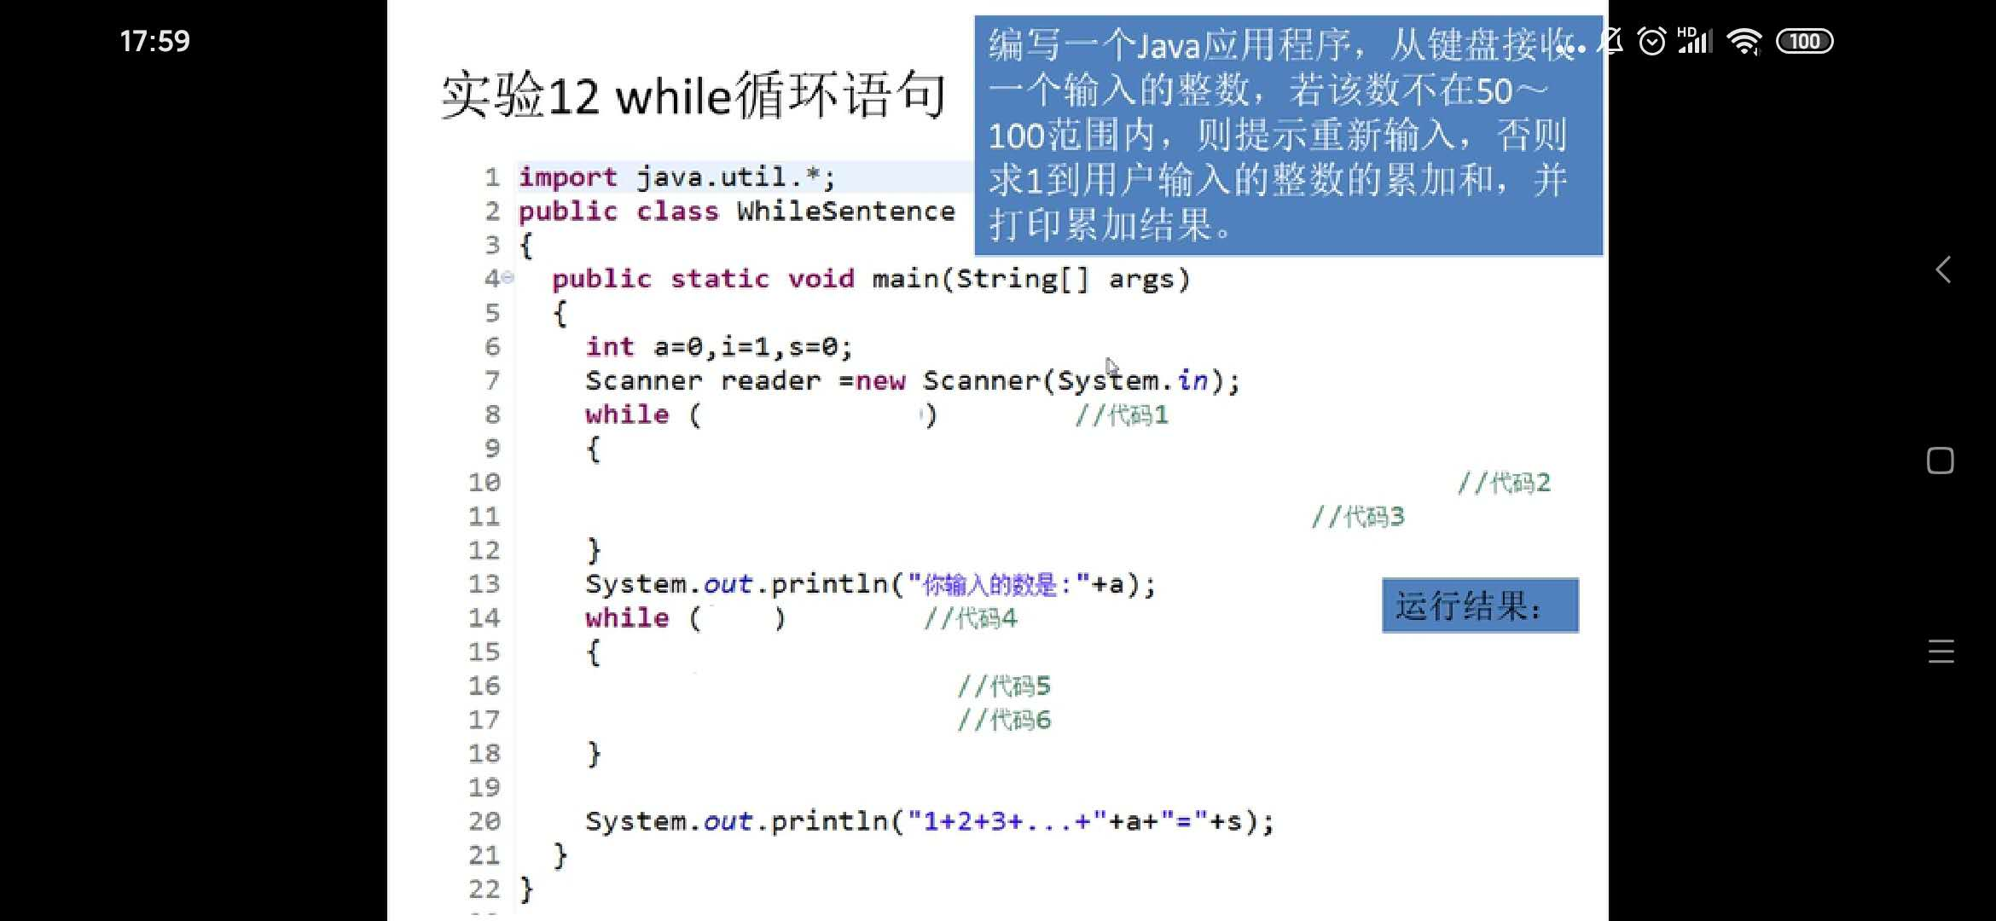

二、实验记录
- 记录你的编写的源程序。

import java.util.*;
public class WhileSentence {
public static void main(String[] args) {
int s = 0 ,a = 0 ,i = 1;
System.out.println("请输入一个50-100的数字：");
Scanner sc = new Scanner(System.in);
a = sc.nextInt();
while( a < 50 || a > 100){
System.out.println("请输入一个50-100的数字：");
sc = new Scanner(System.in);
a = sc.nextInt();
}
System.out.println("您输入的数字为：" + a);
i = a;
while( a > 0){
s += a;
a -= 1;
}
System.out.println("1+2+3+...+" + i + "=" + s);
}
}

- 记录程序的运行结果

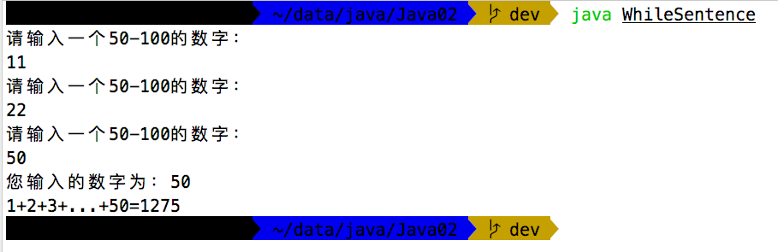

第四部分 switch语句（15）
实验名称： switch语句的使用
使用主要设备： Windows 操作系统 、PC计算机、JDK、Eclipse3.7
实验目的：掌握switch语句的语法；掌握使用switch解决简单应用问题；

一、实验要求
在Eclipse的Experiment2项目中，创建相关文件，完成如下任务。
编写一个Java应用程序，让用户通过键盘输入一个0~6的整数，根据输入显示今天是星期几。
源程序模板如下。（可参考实验指导书）。

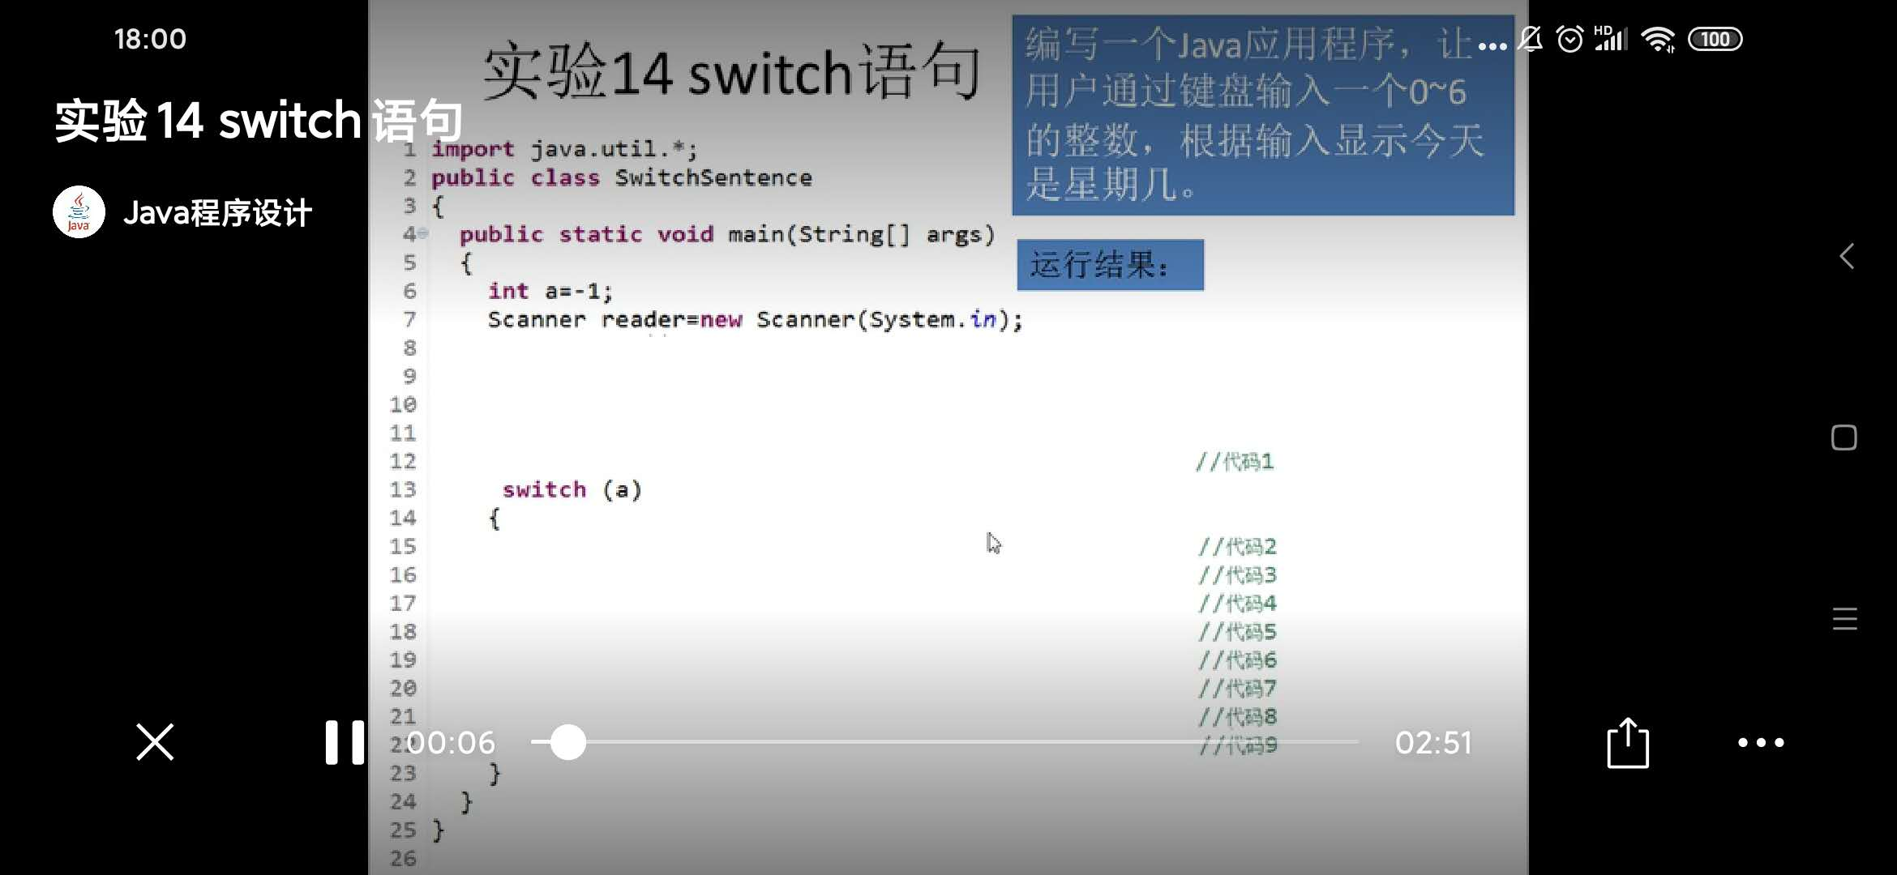

二、实验指导

1、记录你编写的源程序。
import java.util.*;
public class SwitchSentence {
public static void main(String[] args) {
int a = -1;
System.out.println("请输入一个0-6的数字：");
Scanner sc = new Scanner(System.in);
a = sc.nextInt();
switch(a)
{
case 0 :
System.out.println("今天是周日");
break;
case 1 :
System.out.println("今天是周1");
break;
case 2 :
System.out.println("今天是周2");
break;
case 3 :
System.out.println("今天是周3");
break;
case 4 :
System.out.println("今天是周4");
break;
case 5 :
System.out.println("今天是周5");
break;
case 6 :
System.out.println("今天是周6");
break;
default :
System.out.println("不知道今天周几");
}
}
}

2、记录你的程序运行结果。

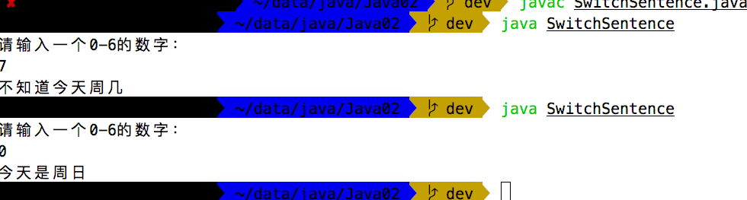

第五部分 一维数组2（15分）
实验名称： 一维数据的应用

使用主要设备： PC计算机、Windows 、JDK、Eclipse

实验目的： 掌握一维数组的定义；掌握一维数组的初始化方法；

能利用一维数据数组实现简单的应用

一、实验要求
在Eclipse的Experiment2项目中，创建相关文件，完成如下任务。
编写一个简单的Java应用程序，编写一个长度为5的数组，要求用户从键盘为每个元素输入一个整数，然后再输出每个元素的内容，再输出数组的最大值和最小值。
源程序模板如下。（可参考实验指导书）。
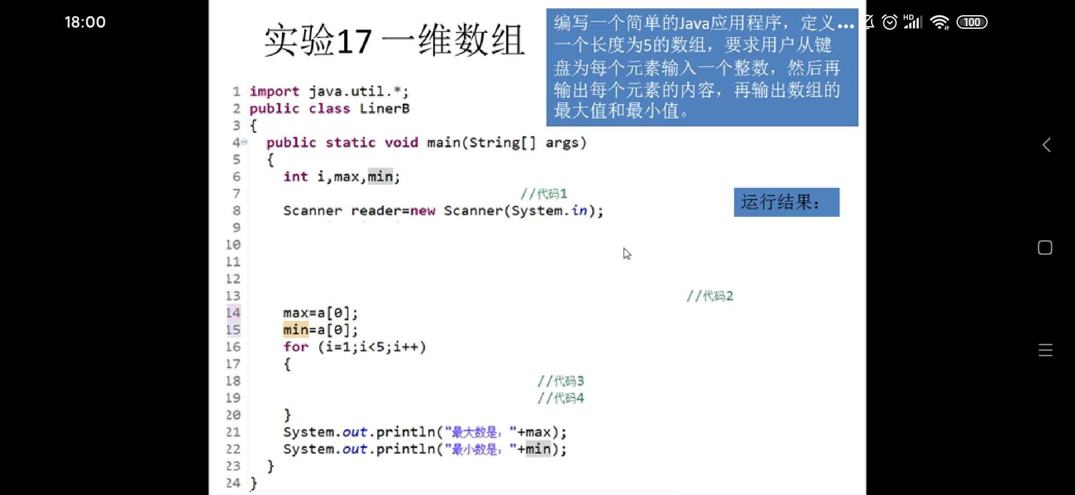

二、实验记录
1、记录你编写的源程序。
import java.util.*;
public class TestArray {
public static void main(String[] args) {
int i,max,min;
int[] a = new int[5];
Scanner reader = new Scanner(System.in);
//循环输入
for(i=0;i<5;i++){
int j=i+1;
System.out.println("请输入第"+j+"个数字：");
a[i] = reader.nextInt();
System.out.println("第"+j+"个数字为: "+a[i]);
}
max = a[0];
min = a[0];
for ( i = 1; i <= 5; i++) {
if(a[i - 1]>max){
max= a[i-1];
}
//循环找到最小值
if(a[i -1]<min){
min= a[i-1];
}
}
//输出
System.out.println("最大值为："+max);
System.out.println("最小值为："+min);
}
}

2、记录你的程序运行结果。

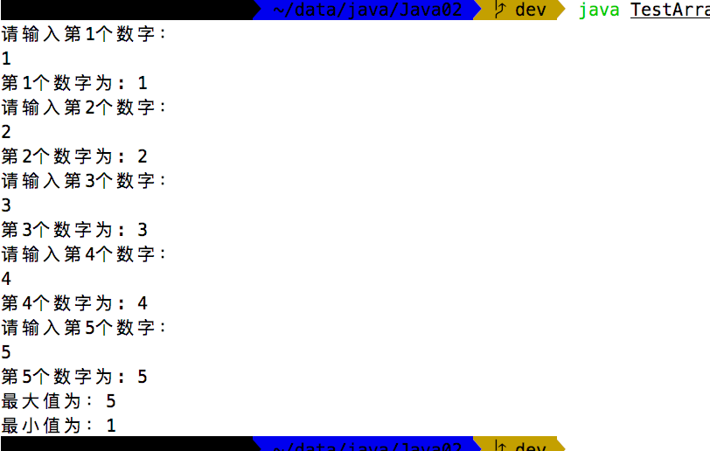

第六部分 二维数组（15）
实验名称： 二维数组及其排序

使用主要设备： Windows 操作系统 、PC计算机、JDK 、Eclipse

实验目的： 掌握二维数据的语法；掌握二维数据组的定义及初始化方法；

一、实验要求
在Eclipse的Experiment2项目中，创建相关文件，完成如下任务。
编写一个简单的Java应用程序，定义一个2行，3列的整型二维数组，形式如下表所示。

a [0，0] | a[0，1] | a[0，2]
a[1,0] | a[1，1] | a[1，2]

对数组的每一个元素赋值，值的范围是一个0～100的随机数（使用random()方法生成，参考试验指导书），然后对第一行、第二行的元素排序。
源程序模板如下。（可参考实验指导书）。

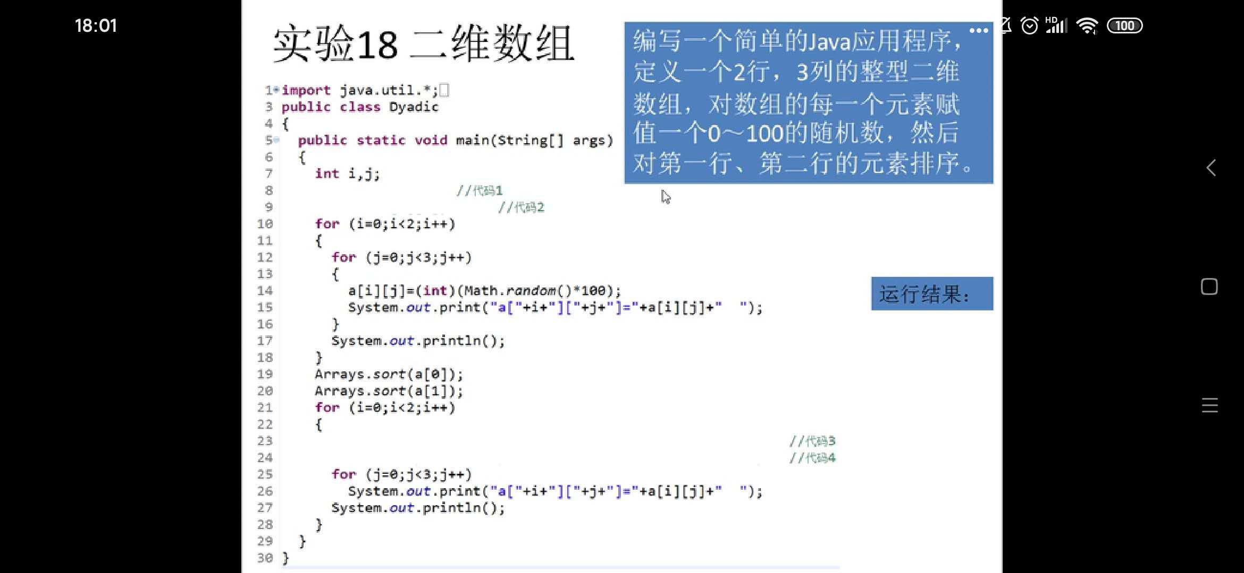

二、实验记录
1、记录你编写的源程序。

import java.util.*;
public class Dyadic {
public static void main(String[] args) {
int i,j;
int[][] a = new int[2][3];
for (i=0;i<2;i++){
for (j=0;j<3;j++){
a[i][j] = (int)(Math.random() * 100);
System.out.print("a["+i+"]["+j+"] = "+a[i][j]+" ");
}
System.out.println();
}
System.out.println("---------------------------");
for (i=0;i<2;i++){
Arrays.sort(a[i]);
for (j=0;j<3;j++){
System.out.print("a["+i+"]["+j+"] = "+a[i][j]+" ");
}
System.out.println();
}
}
}

2、记录你的程序运行结果。

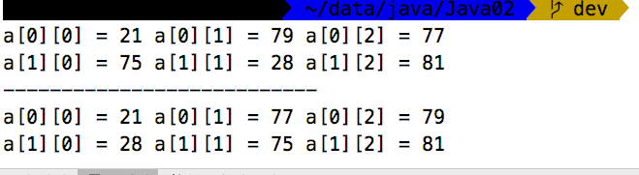

第七部分 字符串2（10分）
实验名称： 字符串2

使用主要设备： Windows 操作系统 、PC计算机、JDK、Eclipse

实验目的： 掌握字符串的定义语法；掌握字符串常用方法；

掌握字符串比较的方法。

一、实验要求
- 在Eclipse的Experiment2项目中，创建相关文件，完成如下任务。
- 编写一个简单的Java应用程序，对两个字符串进行连接、比较、显示其长度、转换大小写等操作。
- 程序模板如实验指导书P39。
- 源程序模板如下。（可参考实验指导书）。

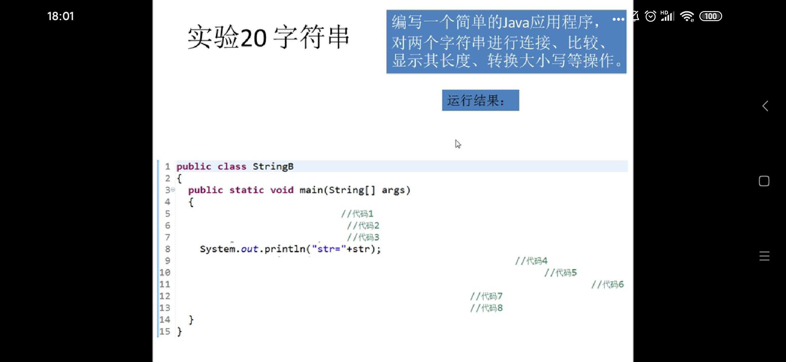

二、实验记录
1、记录你编写的源程序。

public class StringB {
public static void main(String[] args) {
String a = "This is stringa";
String b = "This is stringb";
String str = a.concat(b);
System.out.println("字符串拼接str " + str); //拼接
int result = b.compareTo( a );
System.out.println("字符串b比较a " + result); //字符串比较
int len = a.length();
System.out.println("字符串a的长度 " + len); //字符串a的长度
System.out.println("字符串a转换大写 " + a.toUpperCase()); //字符串a转换大写
System.out.println("字符串b转换小写 " + b.toLowerCase()); //字符串b转换小写
}
}

2、记录你的程序运行结果。
